تحليل البيانات والنتائج العامة
اتجاهات الجمهور السعودي نحو استخدام الذكاء الاصطناعي في انتاج المحتوى الإعلامي

يهدف هذا الجزء لعرض نتائج الاستبيان الذي أجري للتعرف على اتجاهات الجمهور السعودي نحو استخدام الذكاء الاصطناعي في إنتاج المحتوى الإعلامي. وقد تم جمع بيانات الدراسة من خلال استبيان إلكتروني وبلغ عدد أفراد العينة٢٩ مشاركًا. وفيما يلي عرض وتحليل البيانات الديموغرافية ونتائج الاستبيان، ثم استخلاص أبرز النتائج العامة التي توصلت إليها الدراسة.

أولًا: تحليل البيانات الديموغرافية للعينة

١-الجنس
*أظهرت النتائج أن الذكور شكّلوا النسبة الأكبر من أفراد العينة بنسبة (71.4%)، مقابل (28.6%) للإناث. ويشير ذلك إلى أن غالبية المشاركين في الدراسة كانوا من الذكور الأمر الذي انعكس على التوزيع الديموغرافي للعينة.

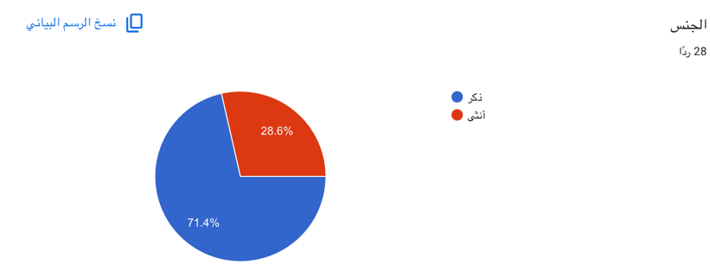
أظهرت النتائج أن الذكور شكّلوا النسبة الأكبر من أفراد العينة بنسبة (71.4%)، مقابل (28.6%) للإناث. ويشير ذلك إلى أن غالبية المشاركين في الدراسة كانوا من الذكور، الأمر الذي انعكس على التوزيع الديموغرافي للعينة

النتائج أن نسبة الذكور بلغت (71.4%)، بينما بلغت نسبة الإناث (28.6%). ويُفسَّر ذلك بأن العينة التي استجابت للا كانت تضم عددًا أكبر من الذكور مقارنة بالإناث، مما يعكس ارتفاع معدل مشاركتهم في هذه الدراسة، وقد يكون لذلك أثر في تمثيل اتجاهات العينة نحو استخدام الذكاء الاصطناعي في إنتاج المحتوى الإعلامي

كانت تضم عددًا أكبر من الذكور مقارنة بالإناث، مما يعكس ارتفاع معدل مشاركتهم في هذه الدراسة، وقد يكون لذلك أثر في تمثيل اتجاهات العينة نحو استخدام الذكاء الاصطناعي في إنتاج المحتوى الإعلا
٢-العمر
أظهرت النتائج أن الفئة العمرية (20–29 سنة) جات في المرتبة الأولى بنسبة (57.1%)، بعدها الفئة العمرية (30–39 سنة) بنسبة (17.9%)، ثم الفئة (40 سنة فأكثر) بنسبة (14.3%)، وأخيرًا الفئة الأقل من 20 سنة بنسبة (10.7%). ويشير إلى أن غالبية أفراد العينة ينتمون إلى فئة الشباب وهي الفئة الأكثر استخدامًا للتقنيات الرقمية ووسائل التواصل الاجتماعي مما يجعلها أكثر تفاعلًا مع تطبيقات الذكاء الاصطناعي في إنتاج المحتوى الإعلامي.
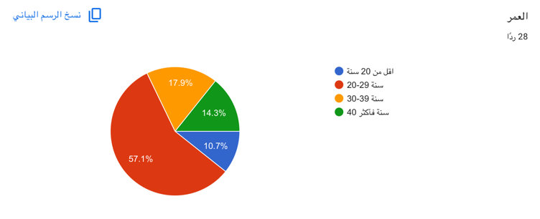

٣- المستوى التعليمي
أظهرت النتائج أن حملة درجة البكالوريوس شكلوا النسبة الأعلى من أفراد العينة بنسبة (34.5%) يليهم حملة الدبلوم بنسبة (31%) في حين بلغت نسبة كل من حملة الثانوية أو أقل وحملة الدراسات العليا (17.2%). ويشير ذلك إلى أن غالبية المشاركين يتمتعون بمستوى تعليمي جامعي، الأمر الذي قد يسهم في زيادة الوعي بالتقنيات الحديثة ومنها تطبيقات الذكاء الاصطناعي في إنتاج المحتوى الإعلامي بحكم تعرضهم للبيئات التعليمية والتقنية بشكل أكبر.
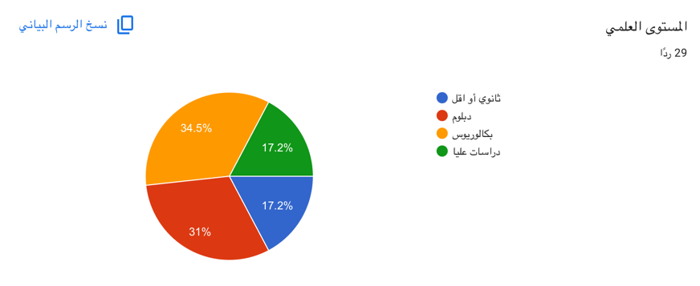

٤- مدى استخدام وسائل التواصل الاجتماعي.
أظهرت النتائج أن غالبية أفراد العينة يستخدمون وسائل التواصل الاجتماعي يوميًا بنسبة (55.2%)، يليهم من يستخدمونها عدة مرات أسبوعيًا بنسبة (34.5%)، بينما بلغت نسبة من يستخدمونها نادرًا (10.3%). ويشير ذلك إلى ارتفاع معدل استخدام وسائل التواصل الاجتماعي بين أفراد العينة، مما يعكس ارتباطهم المستمر بالمنصات الرقمية، وهو ما قد يزيد من تعرضهم للمحتوى الإعلامي المنتج باستخدام تقنيات الذكاء الاصطناعي والتفاعل معه
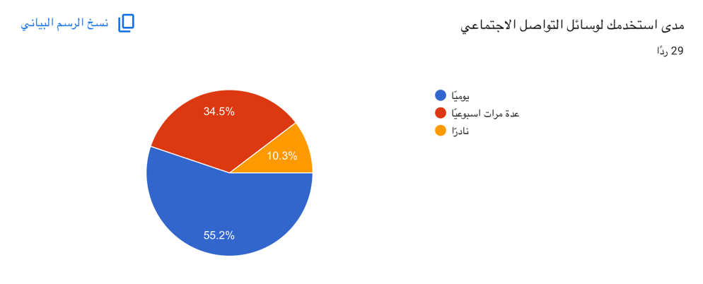

٥- استخدم أدوات الذكاء الاصطناعي في انتاج أو تعديل المحتوى الإعلامي .
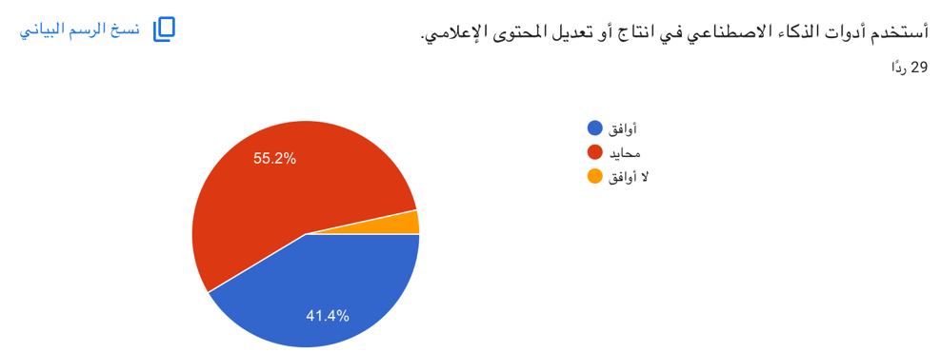
أظهرت النتائج أن غالبية أفراد العينة كانوا محايدين بشأن استخدام أدوات الذكاء الاصطناعي في إنتاج أو تعديل المحتوى الإعلامي بنسبة (55.2%)، بينما بلغت نسبة الموافقين (41.4%)، في حين شكّل غير الموافقين (3.4%) فقط. ويشير ذلك إلى أن كثيرًا من المشاركين لم يحسموا موقفهم تجاه استخدام هذه الأدوات، وقد يعزى ذلك إلى تفاوت خبراتهم في استخدامها أو اختلاف مستوى معرفتهم بإمكاناتها في إنتاج وتعديل المحتوى الإعلامي.

٦- أثق بالمحتوى الإعلامي المنتج باستخدام الذكاء الاصطناعي.
أظهرت النتائج أن غالبية أفراد العينة كانوا محايدين تجاه الثقة بالمحتوى الإعلامي المنتج باستخدام الذكاء الاصطناعي بنسبة (58.6%)، بينما بلغت نسبة الموافقين (31%)، في حين بلغت نسبة غير الموافقين (10.3%). ويشير ذلك إلى أن مستوى الثقة بالمحتوى المنتج باستخدام الذكاء الاصطناعي لا يزال في طور التكوين لدى المشاركين، وهو ما قد يرتبط برغبتهم في التأكد من دقة المحتوى وموثوقيته قبل الاعتماد عليه بشكل كامل.

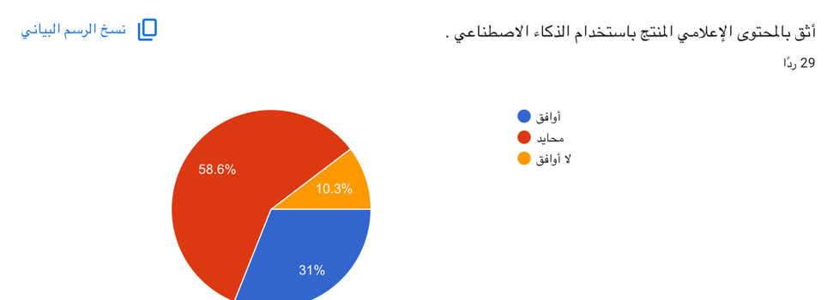

٧-يسهم الذكاء الاصطناعي في تحسين جودة المحتوى الإعلامي .
أظهرت النتائج أن غالبية أفراد العينة وافقوا على أن الذكاء الاصطناعي يسهم في تحسين جودة المحتوى الإعلامي بنسبة (51.7%)، بينما بلغت نسبة المحايدين (31%)، في حين بلغت نسبة غير الموافقين (17.2%). ويشير ذلك إلى وجود اتجاه إيجابي لدى المشاركين نحو دور الذكاء الاصطناعي في تطوير جودة المحتوى الإعلامي، من خلال ما يوفره من إمكانات تدعم سرعة الإنجاز وتحسين كفاءة إنتاج المحتوى.
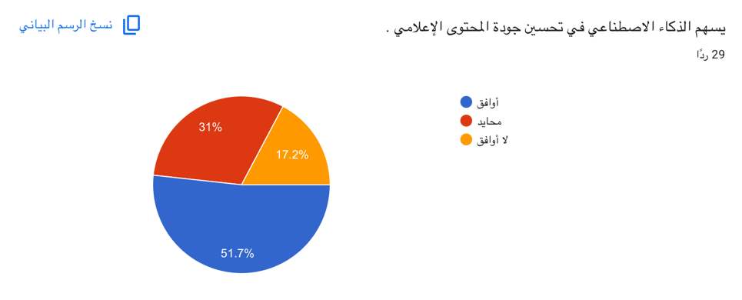

٨- يوفر الذكاء الاصطناعي الوقت والجهد في انتاج المحتوى الإعلامي . يؤديه الذكا
المهام الإعلامية
أظهرت النتائج أن غالبية أفراد العينة وافقوا على أن الذكاء الاصطناعي يوفر الوقت والجهد في إنتاج المحتوى الإعلامي بنسبة (69%)، بينما بلغت نسبة المحايدين (27.6%)، في حين بلغت نسبة غير الموافقين (3.4%). ويشير ذلك إلى إدراك المشاركين للدور الذي يؤديه الذكاء الاصطناعي في تسريع عمليات إنتاج المحتوى الإعلامي وتسهيل إنجازها، مما يعزز كفاءة العمل ويسهم في اختصار الوقت والجهد المبذولين في تنفيذ المهام الإعلامية.

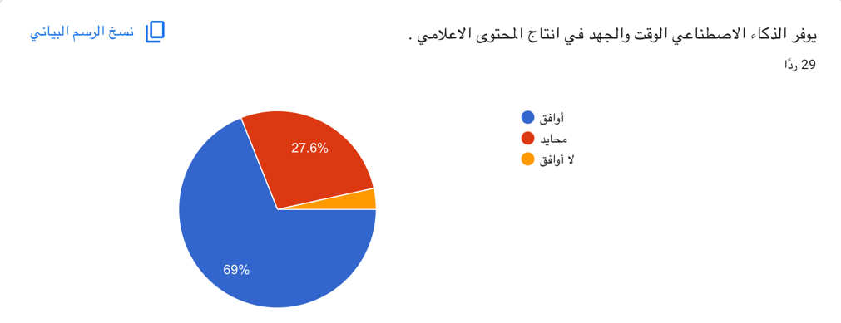

٩- اشعر بوجود مخاوف أو تحديات مرتبطة باستخدام الذكاء الاصطناعي في الإعلام.
أظهرت النتائج أن غالبية أفراد العينة كانوا محايدين تجاه وجود مخاوف أو تحديات مرتبطة باستخدام الذكاء الاصطناعي في الإعلام بنسبة (48.3%)، بينما بلغت نسبة الموافقين (44.8%)، في حين بلغت نسبة غير الموافقين (6.9%). ويشير ذلك إلى أن المشاركين يدركون إمكانية وجود تحديات مرتبطة باستخدام الذكاء الاصطناعي في المجال الإعلامي، إلا أن مواقفهم لا تزال متفاوتة، وهو ما قد يعكس اختلاف آرائهم حول تأثير هذه التقنيات ومستوى الثقة في استخدامها داخل البيئة الإعلامية.
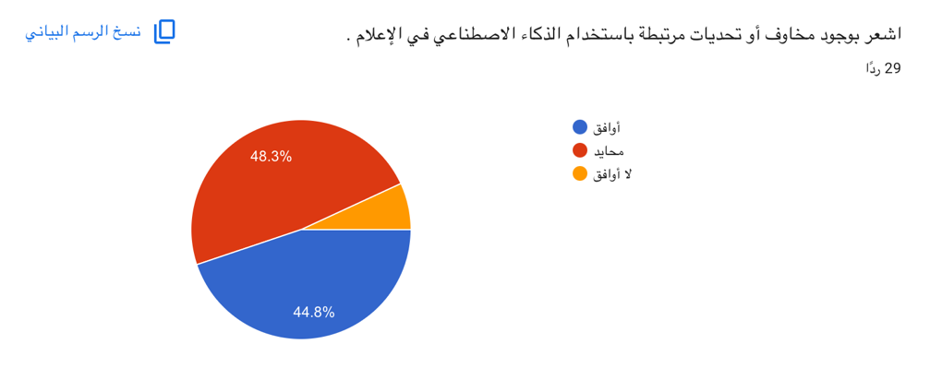

١٠- أؤيد التوسع في استخدام الذكاء الاصطناعي في انتاج المحتوى الإعلامي .
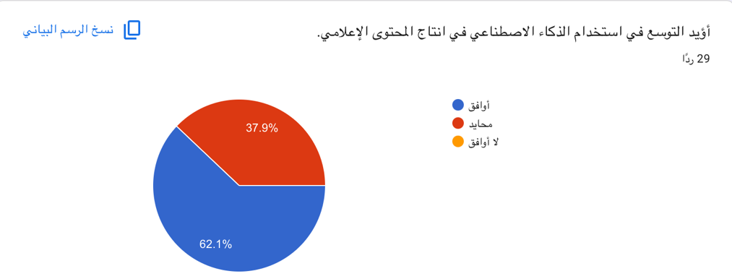
أظهرت النتائج أن غالبية أفراد العينة أيدوا التوسع في استخدام الذكاء الاصطناعي في إنتاج المحتوى الإعلامي بنسبة (62.1%)، بينما بلغت نسبة المحايدين (37.9%)، ولم تُسجل أي نسبة لغير الموافقين. ويشير ذلك إلى وجود اتجاه إيجاب لدى المشاركين نحو توسيع استخدام تقنيات الذكاء الاصطناعي في المجال الإعلامي، وذلك لما يرونه من فوائد تسهم في تطوير المحتوى وتحسين كفاءة عمليات إنتاجه.

أبرز النتائج العامة
أظهرت نتائج الدراسة أن غالبية أفراد العينة كانوا من الذكور بنسبة (71.4%)، وأن الفئة العمرية (20–29 سنة) شكّلت النسبة الأعلى، كما كان معظم المشاركين من حملة درجة البكالوريوس. وأوضحت النتائج ارتفاع معدل استخدام وسائل التواصل الاجتماعي، حيث أفاد أكثر من نصف أفراد العينة باستخدامها بشكل يومي. كما كشفت النتائج عن اتجاه إيجابي نحو استخدام الذكاء الاصطناعي في إنتاج المحتوى الإعلامي، إذ أقرّ غالبية المشاركين بدوره في توفير الوقت والجهد وتحسين جودة المحتوى، مع تأييد أغلبهم للتوسع في استخدامه. وفي المقابل، أظهرت النتائج وجود تباين في مستوى الثقة بالمحتوى الإعلامي المنتج باستخدام الذكاء الاصطناعي، إضافةً إلى وجود آراء متباينة حول المخاوف والتحديات المرتبطة باستخدامه في المجال الإعلامي.

